在编程实现过程中，我们首先使用了较粗的网格，进行程序的验证。在具有玻璃管引导的条件下，我们将80mm×10mm的计算区域，以80×10的网格进行划分。在程序运行\*\*步后，得到收敛结果。将计算收敛后得到的各节点速度输出，利用\*\*软件绘图，得到如下速度分布图。

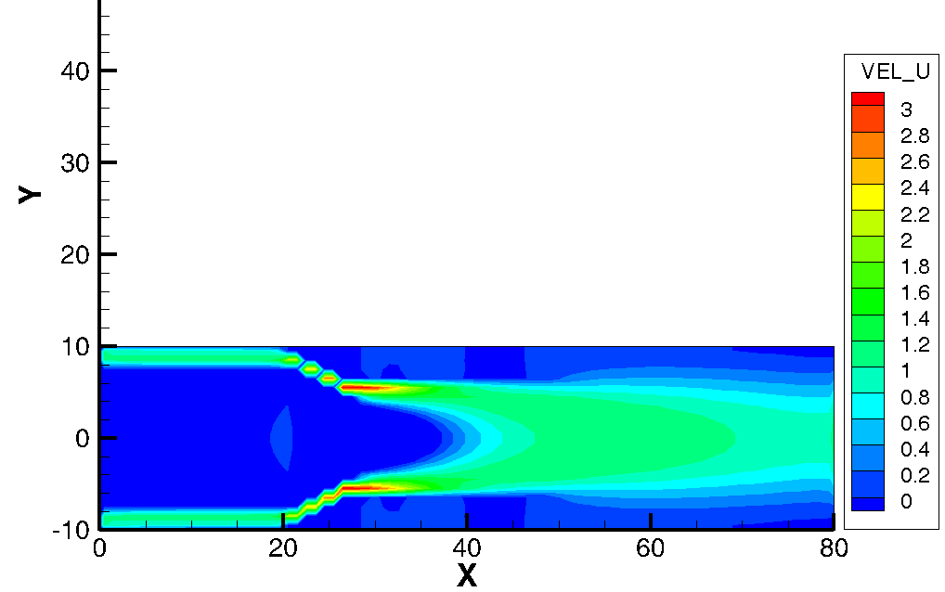

图4-1粗网格下玻璃管引导等离子体速度分布图

由图示计算结果观察可知，程序数值计算得到的流场速度分布与实际的物理条件下的流场速度分布基本一致，一些物理现象得到了体现。

由于质量守恒，在不考虑密度变化的条件下，流体的体积流量是守恒的。在管径减小的过程中，流体流动的截面积减小，流速得到增大。我们的数值模拟得到了同样的结果，x在20mm-28mm的区域上，计算区域半径减小，计算得到对应的流体流速也是逐渐增大的，这与真实的物理结果是一致的。

考虑到流体具有粘滞性，同时认为流体与壁面间无滑移。则在流场的任意位置，流体靠近壁面的位置速度都应为零，通道中心位置的速度应大于靠近壁面位置的速度。这一现象在我们的数值计算中也得到了验证，由图4-1观察可知，在任意径向截面位置，流体远离壁面的位置速度均大于靠近壁面的流体速度。在管径收缩的尾端，即x=28mm的位置处，流体流速最大，流体靠近壁面的速度明显小于原理壁面位置的速度，这一现象在此区域体现的尤其明显。

由我们的计算结果也可以发现，在粗网格条件下，计算结果较为粗糙，特别是在流场变化较为明显的管径收缩位置。在这一区域，流场的速度非零区域可以看到明显的阶梯图像，这与物理现象是不相符的。我们认为，出现这一不合理现象的原因，是网格划分的过为粗糙，流场的阶梯图像实际上是在相应位置网格阶梯形状的体现。

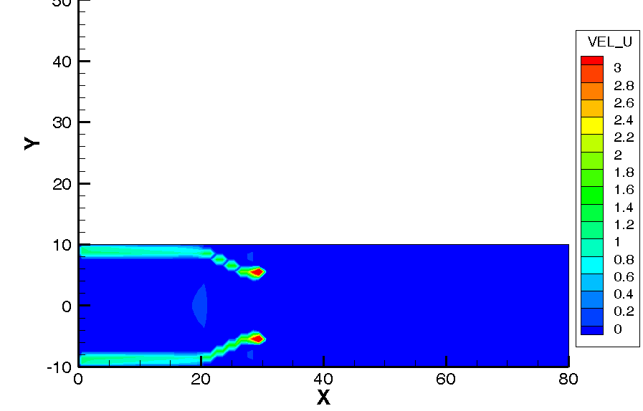

图4-2粗网格下无引导等离子体速度分布图

使用同样的网格划分方式，我们对无玻璃管引导情况的流场进行了计算，在\*\*步迭代过后，同样的到了收敛的结果，但由图4-2观察可知，计算结果并不令人满意。 x=28mm之后的区域，为流体自由运动区域，流体由\*\*\*管释放到自由区域。在实际物理条件下，等离子体在流出\*\*\*管后，应在流体惯性作用下，继续向前运动并扩散，然而我们的数值计算结果显示，等离子体流在流出\*\*\*管后并不存在明显的继续运动趋势，也很难由我们的结果观察到扩散现象。

此外，粗网格带来的部分位置流场阶梯分布的现象依然存在，这同样是与实际物理现象不符的。为了得到更好的模拟计算结果，更好地还原真实物理现象，我们决定将计算网格细化，减少网格划分对流场计算的影响。

对应相同的计算区域，我们采用802×102的计算网格进行细化。得到如下计算结果：

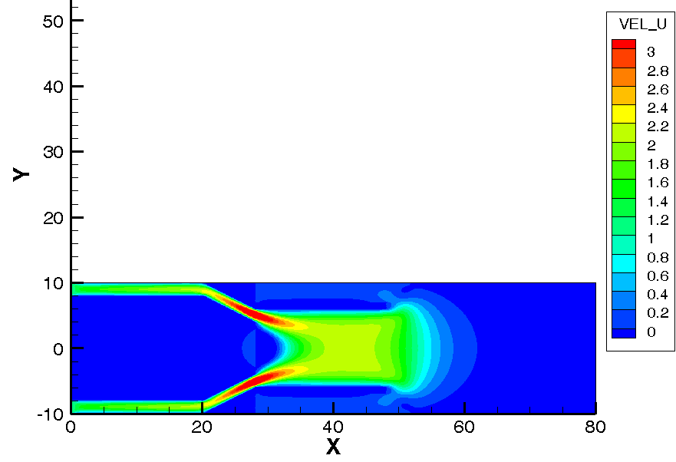

图4-3细网格下玻璃管引导等离子体速度分布图

观察4-3所示的计算结果可知，通过将计算网格进行细化，可以明显改善流场模拟计算的结果。整个流场区域内，流体流速的分布更加连贯，流场形态更为合理。特别是x在20mm-28mm的半径减小区域，流场不再呈现阶梯分布的状态，流体沿着收缩通道，平滑地运动。

在精细网格计算的结果中我们可以看到，管径收缩带来的流体流速增大，以及粘滞性导致的近壁面流体流速减小等现象，得到了更加清晰地展现。模拟结果显示，等离子体由\*\*管流出后，进入玻璃管，并沿着玻璃管继续运动，直至x=48mm的位置，等离子体离开玻璃管，依靠惯性向前运动并发生扩散。整个物理过程在我们的数值模拟结果中得到了清晰、充分的体现，计算结果非常符合真实的物理现象。

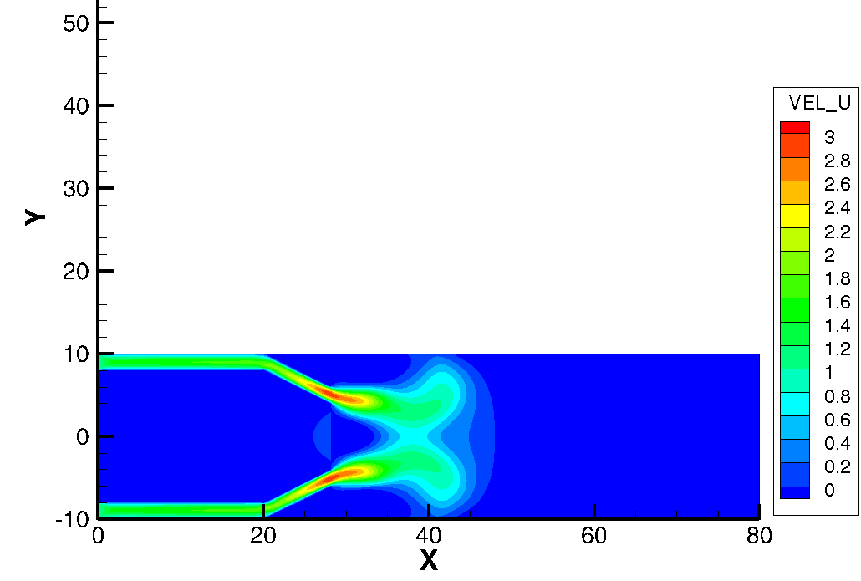

图4-4细网格下无引导等离子体速度分布图

我们使用精细网格划分区域，对无玻璃管引导的等离子体运动进行模拟，得到如图4-4所示的计算结果。由图观察可知，等离子体在x处于20mm-28mm的半径减小区域，流体沿着收缩通道流速不断增大。在x=28mm的位置，等离子体流出\*\*管，在惯性作用下向前运动的同时发生扩散。在精细网格划分的情况下，无玻璃管引导的等离子体运动结果同样与真实物理现象一致。

同时，由图4-2与图4-4的模拟计算结果对比可知，使用精细网格可以进一步精确计算结果，甚至得到粗网格情况下无法得到的，符合物理规律的正确结果。因此，在一定程度上通过提高网格密度来提升模拟计算结果的精确度，是十分必要的。当然，考虑到计算成本，网格密度也不能过高。找到合理的网格划分密度，对于提高精度，节省计算成本是非常必要的。